DİJİTAL MELEK YATIRIMCILIK PROGRAMI BİRİNCİ DÖNEM KAZANANLARI BELLİ OLDU!
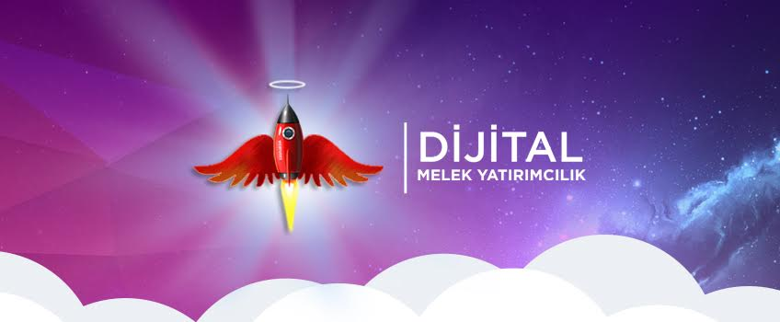
Dijital dünyada yüksek potansiyelli ve sürdürülebilir girişimleri dijital pazarlamanın her alanında destekleyen bir melek yatırım modeli olan Dijital Melek Yatırımcılık Programının sonuçları geçtiğimiz hafta açıklandı.
Geçtiğimiz Şubat ayı içerisinde başvurusu açılan, yaklaşık 1000 başvurunun alındığı programın jürisi, iki aşamalı eleme sürecinin sonunda birebir görüşme ve sunum için 60 proje belirlemişti. Son aşamaya kalan 60 projenin sunumları ise 1 ay sürdü ve mayıs ayı sonu itibariyle tamamlandı. Yatırım alacak üç proje geçtiğimiz hafta açıklandı. Üç aylık maratonun sonunda biri sosyal sorumluluk projesi olmak üzere, üç proje Otsimo, Althernas ve Tarifebilir olarak belirlendi.
Üç proje ile ilgili ayrıntılar ise şöyle:
1)OTSİMO ( www.otsimo.com )
Otsimo, otizmli çocukların yoğun ve kaliteli bir eğitim almaları için gerekli ve eksik kalan eğitimi tablet bilgisayarlar aracılığıyla çocuklara ulaştırıyor. Eğitsel oyunlar içeren bir uygulama olan Otsimo, birçok oyunu içinde barındırıyor. Çocuğun yaşına ve eğitim durumuna göre oyunlar sırayla açılıyor ve bu sayede eğitim çocuğun durumuna göre şekilleniyor. Otsimo Aile uygulamasıyla, çocuğuyla ve uygulamayla alakalı tüm bilgi ve seçeneklere aileler kolaylıkla ulaşabiliyorlar. Hatta uygulama sayesinde aileler çocuk uygulamasını uzaktan kontrol edebiliyor ve eğitimde tam erişime sahip oluyorlar. Otsimo Aile uygulaması çerçevesinde ailelerin çocukları hakkında ayrıntılı analizlere ve bu analizler sonucunda ortaya çıkan tavsiye ve istatistiklere de ulaşabiliyorlar.
Otsimo ile ilgili tanıtım videosuna https://www.youtube.com/watch?v=B-VMdXgvcXw linkinden ulaşabilirsiniz.
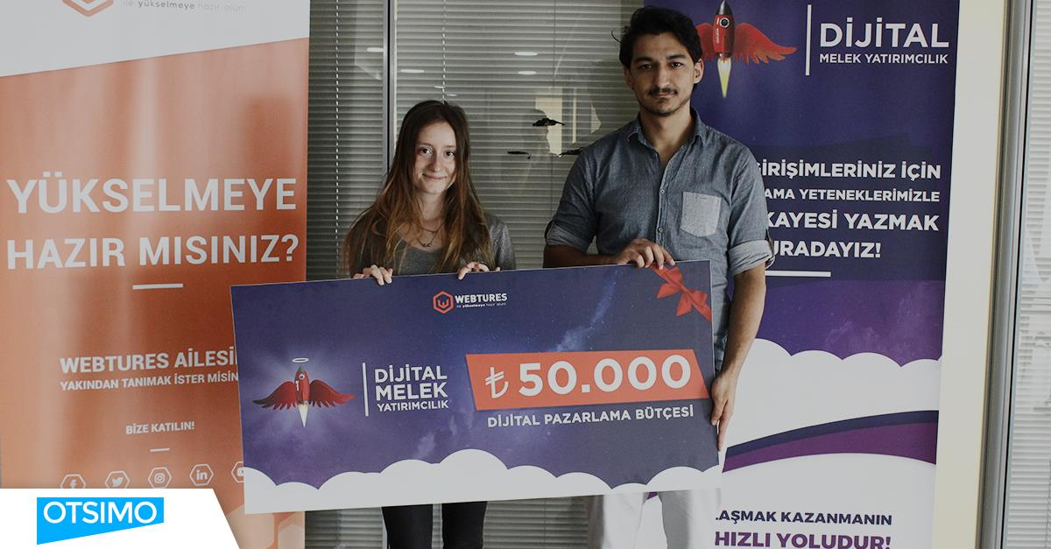
2)ALTHERNAS ( www.althernas.com )
Althernas, yamaç paraşütü, dalış, sörf, balon uçuşu, windsurf gibi spor dallarına ilgi duyan herkes için geliştirilmiş, kullanıcılara sitede yer alan aktivitelerin tüm detaylarını açıklayan, aktiviteleri karşılaştırma ve bu aktiviteler için online rezervasyon imkanı sunan bir platform. Bu platform sayesinde yerli ve yabancı tüm spor tutkunları, aktivitelerini uzun zaman önceden güvenli olarak planlayabiliyor ve fiyatları karşılaştırma olanağı da buluyor. Turizmin günden güne gelişmesi teknolojiyle daha bağlantılı hale gelmesini de beraberinde getiriyor. Althernas bu soruna çözüm bularak spor tutkunlarının, turistlerin, adrenalin meraklılarının ihtiyaçlarına dört mevsim farklı aktivitelerin detaylarıyla cevap veriyor.
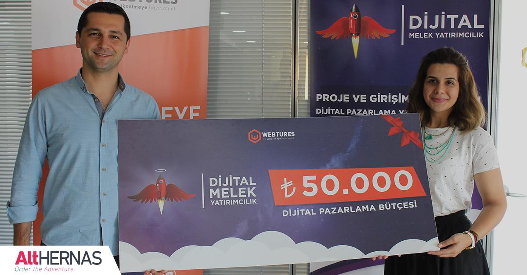

3) TARİFEBİLİR
Tarifebilir, uzman ekibiyle ziyaretçilerine telekomünikasyon sektörü ile ilgili en güncel haberleri, kampanyaları, tarifeleri, iletişim sektörü ile ilgili faydalı bilgileri, akıllı telefonlar ve uygulamalara dair güncel gelişmeleri objektif bir şekilde sunuyor; ihtiyaca en uygun tarifenin ve servisin bulunması ve yüksek faturalar ödemeden en iyi hizmetin alınabilmesi için yardımcı oluyor.
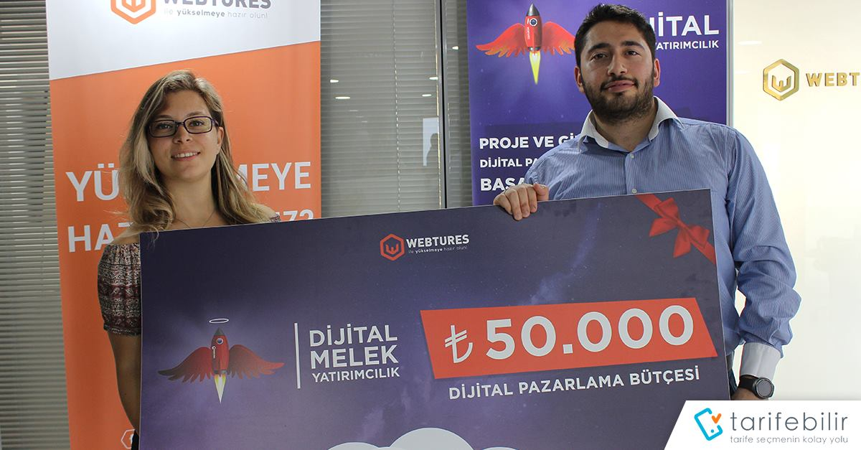
Dijital Melek Programı kapsamında Webtures, Otsimo, Althernas ve Tarifebilir girişimlerinin web sitelerine dijital pazarlamanın her alanında destek sağlayacak. Dijital Melek Yatırımcılık Programı, desteklediği girişimlerden hisse ve ortaklık talep etmeksizin tamamen melek yatırımcılık misyonuyla kurulmuş, girişim dünyasına yeni bir soluk getirmiş bir yatırımcılık modeli.
Dijital Melek Yatırımcılık ikinci dönem başvuruları ise temmuz ayı içerisinde yeniden açılacak. Güvendiğiniz bir fikriniz, girişiminiz ve dijital alanda desteklenmesini istediğiniz bir projeniz varsa başvuru şansını kaçırmayın!

